# Dependencias:

Ninguna

# Acceso:

Desde la pantalla principal de la administración de backup

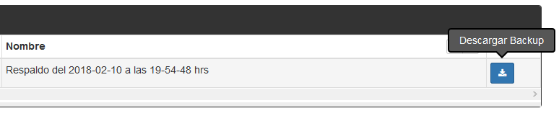

# Uso:

Se debe presionar el botón descargar archivo, una vez presionado se forzara la descarga de dicho archivo (se ignoran las preferencias de los navegadores respecto a los mismos archivos), este archivo puede ser utilizado para establecer datos antiguos borrado por error o la perdida de datos por falla del servidor, etc.

# Precauciones:

Ninguna.